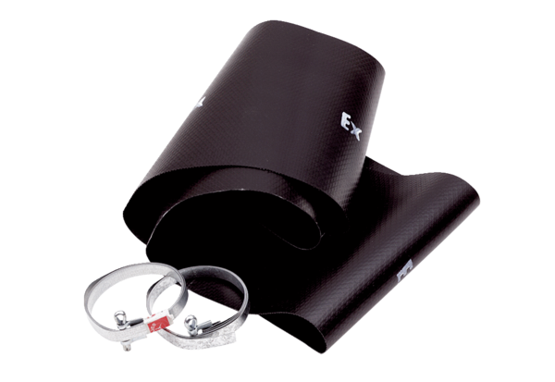Złącze elastyczne EL 45 ExOpakowanie jednostkowe: 1 sztukaAsortyment: C
Numer artykułu: 0092.0236Producent: MAICO

